应聘人员登记表
应聘岗位 |  | 前端开发工程师 | 姓名 | 方琪 |  | 移动电话 |  | 17621989250
性别 |  | 男 | 民族 | 汉 |  | □已婚  ☑未婚 |  | 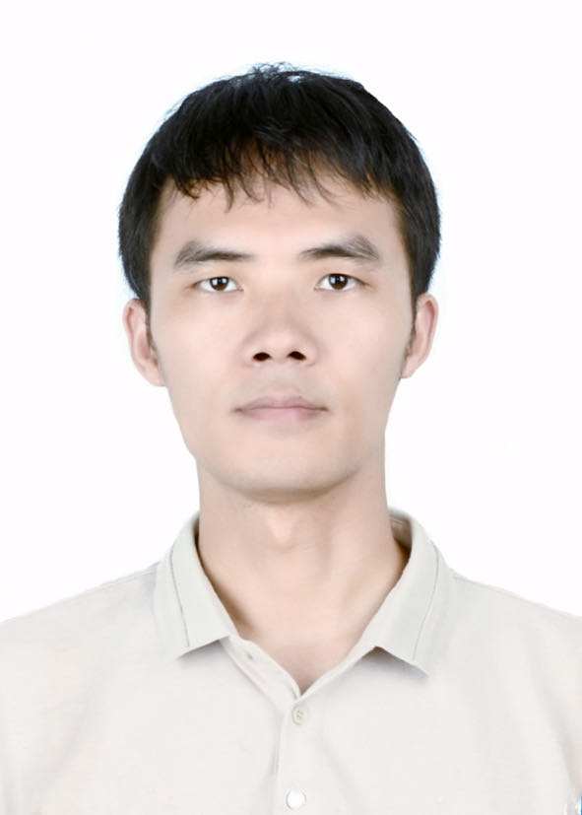照片
出生年月 |  | 1990/12 | 身高 | 170
籍贯 |  | 湖北黄冈 | 体重 | 60kg
身份证号码 |  | 421126199012211112
外语等级 |  | CET-4 | 计算机水平
毕业院校 |  | 武汉科技大学 |  | 培养方式 |  | ☑统招 | □成教 |  | □自考 |  | □其它
最高学历 |  | 本科 | 专业 | 计算机科学与技术 |  | 毕业时间 | 2013/6
政治面貌 |  | 共青团员 | 驾驶 |  |  | □A照 □B照 ☑C照 □摩托车
职业资格证书 |  |  |  |  |  | 已从事该岗位工作年限 |  |  |  | 10年
到岗时间 |  | ☑随时 □接到通知后 天
现薪资待遇 |  | 税前人民币 14k 元/月 |  | 期望薪水 |  | 税前人民币 12k 元/月
居住地址 |  | 湖北武汉市江夏区纸坊街豹子山街40号保利时光印象，7-1-202  详细地址：纸坊街豹子山街40号保利时光印象，7-1-202
电子邮箱 |  | sghi688886ihgs@163.com |  |  | 微信 |  | fangqi_0819
紧急联系人及联系方式 |  |  | 方亚云 18871365058
通过何种渠道了解招聘信息：□报纸招聘广告 ☑网络招聘广告 □人才交流会
□朋友介绍 推荐人姓名： 电话：
主要  工作  经历 | 起止年月 |  | 单 位 |  |  | 部门/职务 | 直属主管姓名/  联系电话 |  |  | 离职原因
主要  工作  经历 | 2023/7~2025/4 |  | 武汉虹信技术服务有限责任公司 |  |  | 研发部 | 魏国/13871074318 |  |  | 协商离职
主要  工作  经历 | 2021/6~2023/6 |  | 慧博云通科技股份有限公司（南京分公司） |  |  | OPBU | 姜瑶琳/18357103103 |  |  | 项目变动
主要  工作  经历 | 2018/7～2021/6 |  | 上海谦问万答吧云计算科技有限公司 |  |  | 研发部 | 袁容喜 /18621286103 |  |  | 个人原因
主要  工作  经历 | 2014/9~2018/7 |  | 携程旅游信息技术（上海）有限公司 |  |  | 旅游BU | 丁卫青/13918813810 |  |  | 个人原因
主要  工作  经历 | 2013/7~2014/8 |  | 中国惠普有限公司 |  |  | MIT |  |  |  | 个人原因
教  育  经  历 | 起止年月 |  | 学制 | 院校名称（从高中填起） |  |  | 专业 |  |  | 培养方式
教  育  经  历 | 2006/9～2009/6 |  | 全日制 | 蕲春县第一高级中学 |  |  |  |  |  | 统招
教  育  经  历 | 2009/9～2013/6 |  | 全日制 | 武汉科技大学 |  |  | 计算机科学与技术 |  |  | 统招
请填写您个人具有的优秀能力并举例证明 | 能力类型 |  | 具体成绩和成就
家庭  成员 | 关系 |  | 姓名 |  | 工作或学习单位或住址 |  |  |  |  | 联系电话
家庭  成员 | 方亚云 |  | 男 |  | 父亲 |  |  |  |  | 1969/4
家庭  成员 | 童咏梅 |  | 女 |  | 母亲 |  |  |  |  | 1969/2
家庭  成员 | 方园 |  | 女 |  | 妹妹 |  |  |  |  | 1993/10
1、请依次选出三项能够影响您选择工作的关键因素 1st: D 2nd: A 3rd: F
- 个人的发展前景 B． 薪酬福利 C． 工作地点 D．稳定的工作
- 和谐的工作环境 F． 企业的发展前景 G． 企业的公众形象 H．专业对口

2、请依此选出三项您最希望从企业中得到的 1st: B 2nd: F 3rd: E
A．较高的经济回报 B．良好的专业技术 C．先进的管理办法 D．较高的职位
E．较强的综合能力 F．发挥自我的能力 G．较高的社会地位 H．培训机会

自我评价 | - 性格：待人真诚，容易沟通，谨慎认真  - 职业习惯：认真负责，兼顾质量与效率，积极探索未知领域并能落地  - 优点：专注力强，不达目的不罢休  - 缺点：容易钻牛角尖  5、兴趣：摄影/旅游/健身/游戏/露营
获得过何种奖励与惩处？ | 1、奖励：  2、惩处：  （本单位谢绝任何曾有不良社会刑事记录者，如若隐瞒此项，经查实后则无条件辞退）
请描述您未来的职业发展规划 | 技术+管理
谈谈您所了解到的慧勒科技 | “专精特新”中小企业
声明：本人确认以上资料属实，如果因本人提供的信息、文件和资料不实或不全，导致公司做出错误的判断，而由此引发的一切后果及法律责任，完全由本人承担。
本人授权 调查上述资料之真实性。

签名/日期：

